

软件工程课程设计

“智能餐厅点餐系统”数据库设计报告

**队长：丁开锋**

**团队成员：季文昊、刘诗妮、刘卓霖**

目 录

1.引言 1

1.1项目背景 1

1.2编写目的 1

2总体设计 1

2.1系统结构图 1

3.需求分析 3

3.1需求描述 3

3.2数据范围与边界 4

3.3 非功能性需求 4

4.概念设计 6

4.1E-R图 6

4.2 功能说明 7

5.逻辑模型设计 9

5.1数据流图 9

5.2数据库表 9

6.安全性设计 14

6.1访问控制设计（不同角色权限设计） 14

6.2数据加密 14

# 1.引言

## 1.1项目背景

随着餐饮行业数字化与精细化运营需求的不断提升，传统人工点餐方式暴露出排队慢、出错率高、客户体验分散等痛点。尤其在COVID-19疫情后，“无接触服务”与堂食+外卖一体化的经营模式快速普及。微信生态凭借12亿月活与完善的支付、社交链路，成为餐饮门店部署智能点餐的首选平台。本项目基于微信小程序搭建“智能餐厅点餐系统”，旨在提供：

顾客端——扫码即用、快速下单、在线支付、实时催单&评价；

店员端——厨房分单、上菜提醒、库存/售价实时同步；

管理端——菜品与菜单配置、订单与财务统计、会员与营销活动管理。

通过目标检测+推荐算法（可在未来迭代入）实现智能配餐与销售数据驱动的运营优化，帮助中小餐饮商家降本增效、提升顾客满意度。

## 1.2编写目的

本《数据库设计报告》面向产品经理、系统架构师、研发工程师与质量保证团队，目标是：

1.梳理系统范围——明确功能边界与主要业务流程；

2.给出总体架构与关键技术选型——为详细设计与编码提供依据；

3.定义性能、安全、兼容性指标——作为后续性能测试与安全评估的验收基线；

4.列出设计约束与风险点——指导资源投入与实施排期；

5.提供统一的术语和用——避免跨团队沟通歧义。

文档完成后，可作为立项评审、招投标、以及后续迭代版本的对照基准。

# 2总体设计

## 2.1系统结构图

本系统分为管理端和用户端两端。

管理端可实现对菜品、订单、用户数据等多类信息的管理

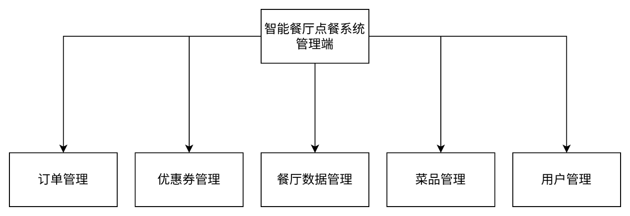

智能餐厅点餐系统管理端结构图

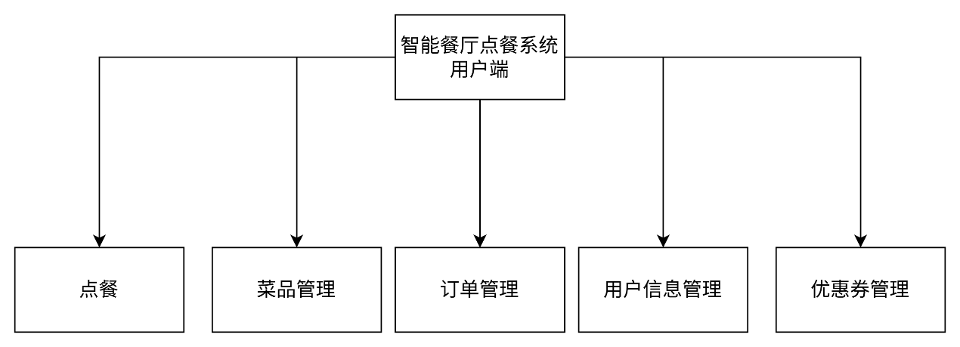用户端可实现菜品选取订单生成、优惠券使用等功能的实现

智能餐厅点餐系统用户端结构图

# 3.需求分析

## 3.1需求描述

曲辰智慧点餐系统旨在为餐饮企业提供一套涵盖用户端、管理端与超级管理员端的完整点餐及运营管理解决方案。系统基于微信小程序实现用户扫码点餐、下单支付及订单追踪，配合Web后台支持菜品、订单、优惠券、套餐等业务模块的高效管理。其核心目标在于提升顾客点餐体验、降低人工成本、提高经营效率。

系统主要包括以下功能模块：

用户端功能：扫码点餐、菜品浏览与搜索、购物车操作、订单支付与追踪、 评价、优惠券使用等。

管理端功能：菜品与套餐管理、订单处理、优惠券创建发放、实时经营数据 监控。

超级管理员功能：管理员账号管理、餐桌二维码生成与管理。

该系统在设计上注重可扩展性、安全性和高并发性能，适用于中小型餐厅的 智能化管理与客户服务。

## 3.2数据范围与边界

**数据范围**

用户数据：微信 OpenID、昵称、头像、注册时间、订单历史、优惠券记录 等。

菜品数据：名称、分类、价格、库存、状态、价格历史、菜品评价等。

订单数据：订单状态、菜品明细、所属桌号、支付信息、下单时间等。

优惠券数据：规则设置、使用状态、与用户的绑定关系等。

系统配置数据：餐桌状态、管理员权限、二维码信息等。

**数据边界**

本系统不涉及菜品供应链或原材料管理数据。

支付逻辑仅模拟支付流程，不直接接入真实支付接口（留有微信支付 V3 接 口对接预留）。

数据不做跨门店共享，当前仅支持单店部署场景。

## 3.3 非功能性需求（性能指标（响应时间、吞吐量）、安全性要求（加密、权限）、数据量预估（表大小、增长速率））

**性能指标**

|  |  |
| --- | --- |
| 项目 | 指标要求 |
| 页面响应时间 | 用户常用操作页面 ≤ 1.5 秒 |
| 接口响应时间 | 核心 API（如下单） ≤ 500ms |
| 吞吐量 | 支持至少 100 并发下单请求 |
| 小程序包体积 | 主包 ≤ 2MB（采用分包机制） |
| 管理端图表加载 | 5 秒内完成数据渲染展示 |

**安全性要求**

用户登录认证采用 JWT Token，Token 储存在 Redis 并定期刷新。

管理员密码采用 BCrypt 加密存储。

用户权限严格区分：游客、用户、管理员、超级管理员。

所有图片上传路径隔离，防止覆盖攻击与目录遍历。

超级管理员具备账号启用/禁用、权限赋予与移除的能力。

**数据量预估**

|  |  |  |  |
| --- | --- | --- | --- |
| 表名 | 初始记录量 | 年增长率（预估） | 备注 |
| users | 20 | 10% | 顾客注册信息 |
| dishes | 135 | 5% | 支持定期上新/下架 |
| orders | 200 | 10% | 高访问频次，需分表优化 |
| order_items | 2700 | 20% | 每个订单含多项菜品 |
| dish_reviews | 500 | 50% | 菜品评价记录 |
| coupons | 200 | 10% | 活动频繁需定期清理 |
| dish_price_history | 200 | 20% | 每次修改记录一条 |

# 4.概念设计

## 4.1E-R图

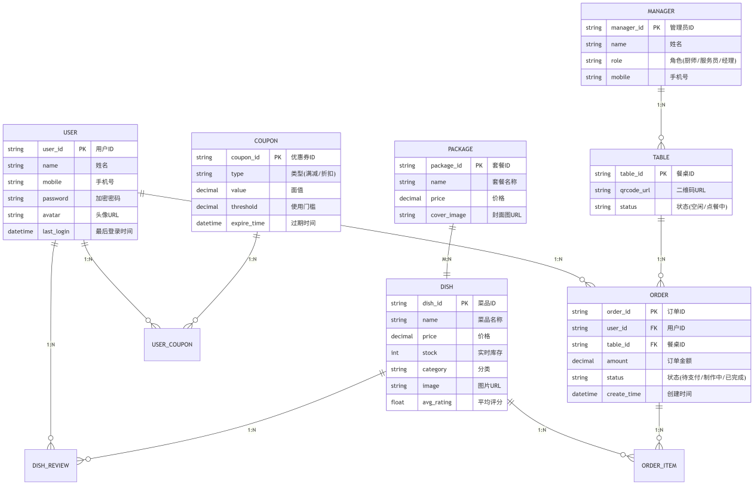

核心实体及属性图（ER图）

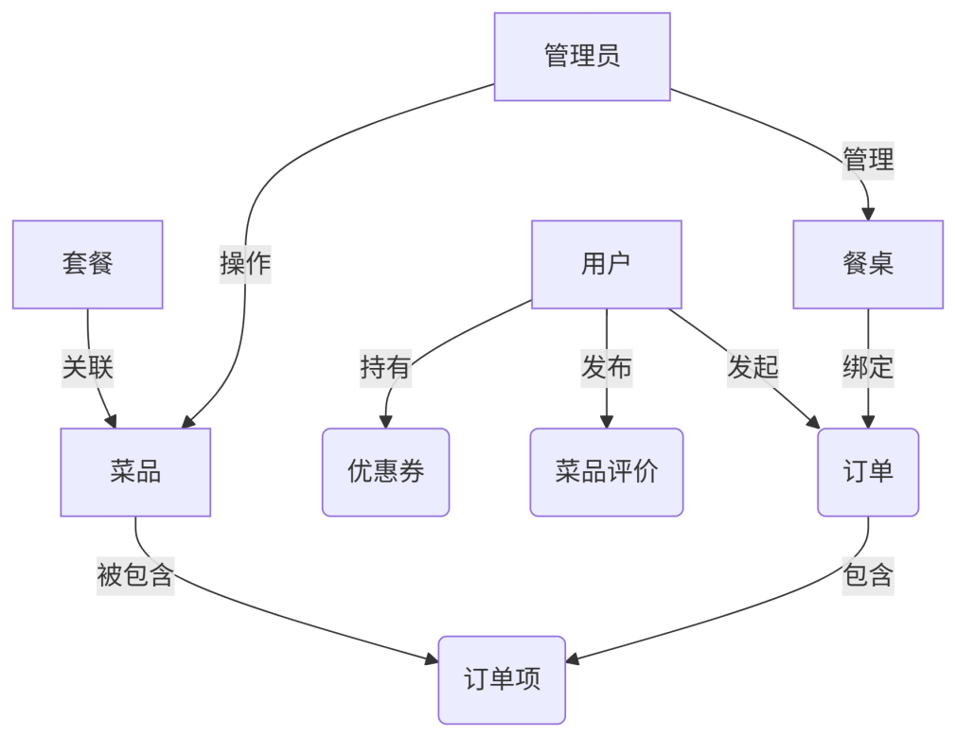

实体关系说明图

关键实体说明

1.用户：支持微信授权登录，存储订单历史、收藏菜品和优惠券

2.菜品：关联分类（如热销、折扣）

3.订单：关联餐桌和用户，状态机驱动流程（待支付→制作中→已完成）

4.餐桌：二维码唯一绑定物理位置，状态变更触发餐厅平面图实时更新

5.优惠券：规则引擎解析使用条件（如“满50减10”），原子操作防超领

6.管理员：权限分级（普通管理员仅操作订单/菜品，超级管理员管理账户）

## 4.2 功能说明

#### 1. 用户端功能

|  |  |  |
| --- | --- | --- |
| 模块 | 功能 | 说明 |
| 扫码点餐 | 餐桌绑定 | 扫描餐桌二维码自动绑定桌号，根据餐桌风味推荐菜品 |
| 菜品管理 | 浏览/筛选/收藏 | 按分类（热销、折扣）查看菜品，支持关键词搜索，可收藏菜品 |
| 购物车 | 实时计算 | 动态计算总价（含优惠券抵扣），支持修改数量/备注 |
| 订单管理 | 全流程跟踪 | 查看订单状态（待支付→制作中→已完成），可取消未处理订单 |
| 优惠券系统 | 领取/使用 | 自动匹配最优优惠券，满减/折扣规则引擎实时计算抵扣金额 |
| 评价系统 | 评分+评论 | 1-5星评分+文字评价，提交后动态更新菜品平均分 |

#### 2. 管理端功能

|  |  |  |
| --- | --- | --- |
| 模块 | 功能 | 说明 |
| 菜品管理 | CRUD操作 | 增删改菜品（名称/价格/图片），上下架控制，库存实时同步 |
| 套餐管理 | 组合营销 | 创建菜品组合套餐（如“家庭欢乐套餐”），设置套餐价与独立展示 |
| 订单监控 | 状态实时更新 | 修改订单状态（如“制作中→已完成”），触发厨房通知，自动释放餐桌 |
| 优惠券管理 | 规则配置 | 创建满减/折扣券，设置有效期和使用门槛，定向发放给用户 |
| 数据看板 | 经营分析 | 可视化展示销售额、热门菜品、客流高峰时段（基于ECharts） |

#### 3. 超级管理员专属功能

|  |  |  |
| --- | --- | --- |
| 模块 | 功能 | 说明 |
| 餐桌管理 | 二维码生成 | 为每张餐桌生成唯一二维码，绑定物理位置，支持批量导出 |
| 权限管理 | 角色控制 | 创建/禁用管理员账户，分配角色（服务员）及操作权限 |

# 5.逻辑模型设计

## 5.1数据流图

数据流图中展示了数据库表、管理模块以及主体之间的数据流通。

数据流图中展示了数据库表、管理模块以及主体之间的数据流通。

顶层数据流图

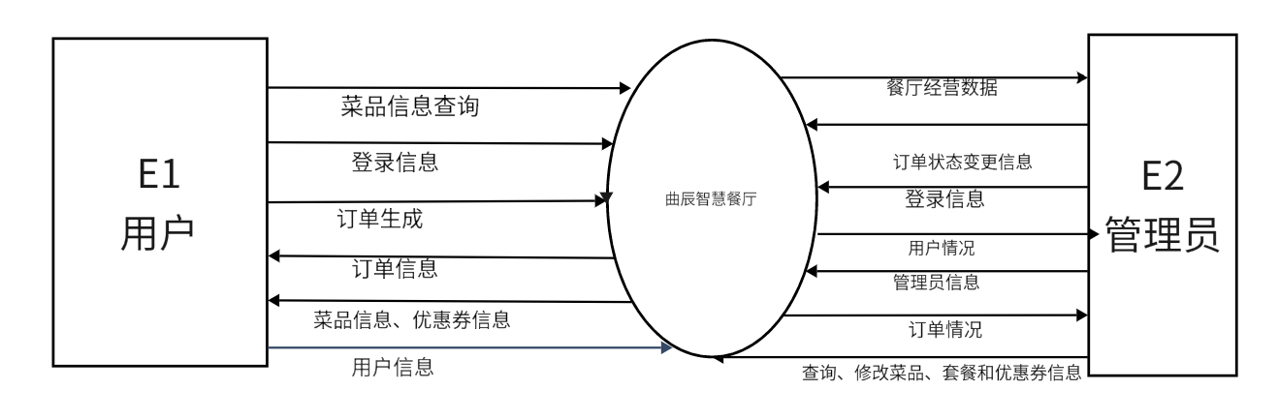

0层数据流图

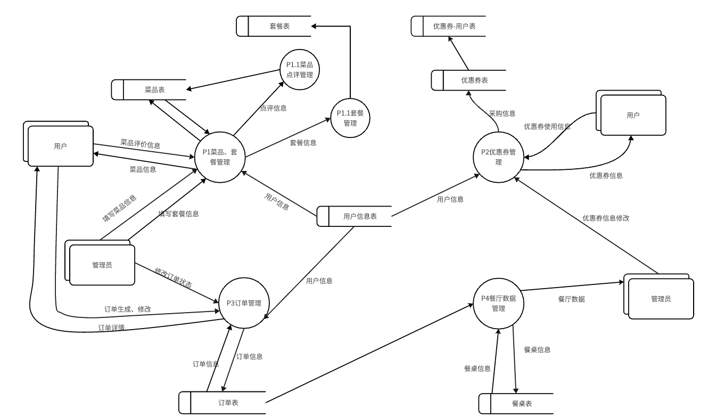

## 5.2数据库表

以下就是我们点餐系统数据库表的设计：

1.用户表 `users`

|  |  |  |
| --- | --- | --- |
| 字段名 | 类型 | 说明 |
| user_id | INT PRIMARY KEY AUTO_INCREMENT | 用户ID |
| openid | VARCHAR(100) | 微信openid（唯一） |
| nickname | VARCHAR(100) | 昵称 |
| avatar_url | TEXT | 头像URL |
| created_at | DATETIME | 注册时间 |
| password_hash | VARCHAR(255) | 密码Hash值 |

2.管理员表 `admin_infos`

|  |  |  |
| --- | --- | --- |
| 字段名 | 类型 | 说明 |
| admin_id | INT PRIMARY KEY AUTO_INCREMENT | 管理员ID |
| username | VARCHAR(100) | 管理员用户名（唯一） |
| password_hash | VARCHAR(255) | 密码Hash值 |
| role | ENUM('admin', 'super_admin') | 角色类型（普通/超级） |
| status | BOOLEAN | 是否启用 |
| created_at | DATETIME | 创建时间 |

3.餐桌表 `tables`

|  |  |  |
| --- | --- | --- |
| 字段名 | 类型 | 说明 |
| table_id | INT PRIMARY KEY AUTO_INCREMENT | 餐桌编号 |
| qrcode_url | VARCHAR(255) | 对应二维码图像 URL |
| is_active | BOOLEAN | 是否启用 |

4.餐桌状态表 `table_status`

|  |  |  |
| --- | --- | --- |
| 字段名 | 类型 | 说明 |
| table_id | INT PRIMARY KEY | 对应餐桌编号 |
| status | ENUM('空闲', '用餐中', '待清理') | 当前状态 |
| current_order_id | INT | 当前进行中的订单ID（可为空） |
| updated_at | DATETIME | 最后更新时间 |

5.菜品表 `dishes`

|  |  |  |
| --- | --- | --- |
| 字段名 | 类型 | 说明 |
| dish_id | INT PRIMARY KEY AUTO_INCREMENT | 菜品ID |
| name | VARCHAR(100) | 菜品名称 |
| description | TEXT | 菜品介绍 |
| price | DECIMAL(10,2) | 当前价格 |
| image_url | VARCHAR(255) | 图片URL |
| category_id | INT | 所属分类ID |
| is_available | BOOLEAN | 是否上架 |
| created_at | DATETIME | 创建时间 |

6.菜品分类表 `dish_categories`

|  |  |  |
| --- | --- | --- |
| 字段名 | 类型 | 说明 |
| category_id | INT PRIMARY KEY AUTO_INCREMENT | 分类ID |
| category_name | VARCHAR(100) | 类别名称 |

7.菜品价格历史表 `dish_price_history`

|  |  |  |
| --- | --- | --- |
| 字段名 | 类型 | 说明 |
| price_record_id | INT PRIMARY KEY AUTO_INCREMENT | 主键 |
| dish_id | INT | 所属菜品ID |
| original_price | DECIMAL(10,2) | 原始价格 |
| current_price | DECIMAL(10,2) | 修改后价格 |
| effective_date | DATETIME | 生效时间 |
| operator_id | INT | 修改人ID（管理员） |
| created_at | DATETIME | 记录创建时间 |

8.套餐表 `packages`

|  |  |  |
| --- | --- | --- |
| 字段名 | 类型 | 说明 |
| package_id | INT PRIMARY KEY AUTO_INCREMENT | 套餐ID |
| name | VARCHAR(100) | 套餐名称 |
| description | TEXT | 简要介绍 |
| price | DECIMAL(10,2) | 套餐总价 |
| is_available | BOOLEAN | 是否启用 |
| created_at | DATETIME | 创建时间 |

9.套餐-菜品关联表 `package_items`

|  |  |  |
| --- | --- | --- |
| 字段名 | 类型 | 说明 |
| id | INT PRIMARY KEY AUTO_INCREMENT | 主键 |
| package_id | INT | 所属套餐ID |
| dish_id | INT | 所含菜品ID |

10.订单表 `orders`

|  |  |  |
| --- | --- | --- |
| 字段名 | 类型 | 说明 |
| order_id | INT PRIMARY KEY AUTO_INCREMENT | 订单ID |
| user_id | INT | 用户ID |
| table_id | INT | 餐桌ID |
| status | ENUM('pending', 'paid', 'completed', 'cancelled') | 订单状态 |
| total_price | DECIMAL(10,2) | 实付金额 |
| created_at | DATETIME | 下单时间 |

11.订单详情表 `order_items`

|  |  |  |
| --- | --- | --- |
| 字段名 | 类型 | 说明 |
| id | INT PRIMARY KEY AUTO_INCREMENT | 主键 |
| order_id | INT | 所属订单ID |
| dish_id | INT | 菜品ID |
| quantity | INT | 数量 |
| price | DECIMAL(10,2) | 单价 |

12.优惠券表 `coupons`

|  |  |  |
| --- | --- | --- |
| 字段名 | 类型 | 说明 |
| coupon_id | INT PRIMARY KEY AUTO_INCREMENT | 主键 |
| code | VARCHAR(50) | 优惠码 |
| amount | DECIMAL(10,2) | 面值 |
| min_amount | DECIMAL(10,2) | 最低使用门槛 |
| expire_at | DATETIME | 到期时间 |
| created_by | INT | 创建者ID |

13.用户-优惠券表 `user_coupons`

|  |  |  |
| --- | --- | --- |
| 字段名 | 类型 | 说明 |
| id | INT PRIMARY KEY AUTO_INCREMENT | 主键 |
| user_id | INT | 用户ID |
| coupon_id | INT | 优惠券ID |
| used | BOOLEAN | 是否已使用 |
| used_at | DATETIME | 使用时间 |

14.菜品评价表 `dish_reviews`

|  |  |  |
| --- | --- | --- |
| 字段名 | 类型 | 说明 |
| review_id | INT PRIMARY KEY AUTO_INCREMENT | 主键 |
| user_id | INT | 用户ID |
| dish_id | INT | 菜品ID |
| rating | INT | 评分 |
| content | TEXT | 评论内容 |
| created_at | DATETIME | 评论时间 |

15.门店评价表 `shop_reviews`

|  |  |  |
| --- | --- | --- |
| 字段名 | 类型 | 说明 |
| review_id | INT PRIMARY KEY AUTO_INCREMENT | 主键 |
| user_id | INT | 用户ID |
| rating | INT | 评分 |
| content | TEXT | 评论内容 |
| created_at | DATETIME | 评论时间 |

# 6.安全性设计

## 6.1访问控制设计（不同角色权限设计）

系统采用基于角色的访问控制（RBAC）机制，对不同用户群体赋予差异化权限，防止越权操作：

|  |  |
| --- | --- |
| **角色** | **权限说明** |
| 游客 | 可浏览菜品信息，但无法加入购物车、下单或使用优惠券 |
| 注册用户 | 可扫码绑定桌号，浏览菜品、添加购物车、提交订单、支付、查看订单状态、领取/使用优惠券、进行菜品和门店评价 |
| 普通管理员 | 可登录管理端，进行菜品、套餐、订单、优惠券的增删改查，查看经营数据，但无法管理其他管理员账户或变更系统角色权限 |
| 超级管理员 | 拥有全部操作权限，包括普通管理员的所有权限，外加系统配置管理、管理员账户增删、权限分配、餐桌二维码生成与绑定、数据初始化等高敏感操作 |

所有接口均需通过身份验证（JWT），后台通过校验Token中携带的角色信息来决定是否授权访问特定接口。前端页面亦会根据角色动态渲染操作按钮，避免前端越权尝试。

## 6.2数据加密

为了保障数据安全性，系统从以下几个方面实现加密处理：

**通信安全：**部署HTTPS，确保所有客户端（微信小程序、管理后台）与服务器之间传输的敏感数据（如Token、用户信息、订单信息等）加密传输，防止中间人攻击。

**存储安全：**

用户密码与管理员密码均采用 BCrypt 哈希算法存储，具有加盐机制，可防止暴力破解和彩虹表攻击。

支付信息（如订单金额、支付状态等）采用数据库字段级别访问控制，禁止非必要人员读取。

上传的图像和文件路径采用随机UUID命名，并通过访问令牌控制图片资源调用，防止非法URL猜测和覆盖攻击。

**Token机制：**

登录后生成带有过期时间的 JWT Token，客户端存储于本地缓存，服务器端定期刷新Token并保存在 Redis 中，用于快速验证用户状态和权限。

管理端Token采用更短过期时间，增强敏感操作安全性。

此外，后期系统升级可支持数据库透明加密（TDE）与对用户敏感信息（如手机号、评价内容等）字段级别加密，进一步提升系统的数据安全保障能力。